**Консультация для родителей** «**Гигиена зрения дошкольников»**

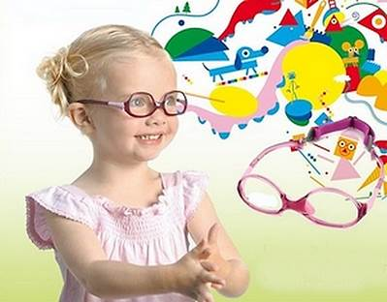

 Глаз — важный орган чувств человека, с помощью зрения мы получаем более 90% информации из окружающего нас мира. 80% наших воспоминаний определяется тем, что мы видим. У слепых людей обостряются остальные чувства, но для всех зрячих именно глаза — органы, помогающие ориентироваться и осознавать всё происходящее.

Зрение необходимо беречь и постоянно заботиться о нем с рождения, поэтому очень важно соблюдать его гигиену.

**Что же такое- гигиена зрения?**

Это ряд мероприятий, которые направлены на поддержание нормальной работы зрительной системы, сохранения остроты зрения. Гигиена зрения работает только тогда, когда человек соблюдает эти правила ежедневно, делает это своей привычкой.

Глаз человека изначально не приспособлен для нагрузки вблизи, тем более в таких масштабах, как сейчас. Поэтому при чтении, компьютерных играх и других напряженных для зрения занятиях, нужно делать перерывы на 3–5 минут каждые 30–40 минут. Во время отдыха нужно смотреть „вдаль “, например, в окно».

Уменьшить нагрузку на глаза. Недопустимо рассматривание иллюстраций, чтение книг, выполнение графических заданий при плохом освещении, лёжа и во время еды.

Читать за столом. Книга при этом должна лежать не на поверхности стола, а под углом к нему в 25–45 градусов. Сиденье должно быть удобным и обязательно со спинкой. Расстояние от глаз до книги — 30–35 см.

Правильно организовать освещение. Дома для занятий должно быть отведено светлое место у окна. В вечернее время суток следует пользоваться лампой 60 Вт с непрозрачным колпаком. Поставить её нужно так, чтобы свет падал с левой стороны только на рабочую поверхность, а глаза оставались в тени.

Ограничить просмотр телевизора. Продолжительность просмотра не должна превышать 60 минут. Экран телевизора должен находиться на расстоянии 2–3 метра.

Делать перерыв каждые 45–50 минут и на 10–15 минут менять вид деятельности — прогуливаться, делать гимнастику для глаз.

Виктория Акопян (офтальмолог-окулист) советует, что для нормального развития у ребёнка зрительной системы ему важно ежедневно находиться на свежем воздухе не менее 1,5-2 часов, причём в любое время суток, „засчитывается “как активное времяпрепровождение, так и спокойная прогулка, ходьба на лыжах, езда на велосипеде, различные игры способствуют лучшему кровоснабжению глаз.

Важен полноценный отдых — сон. Он защищает нервную систему от переутомления.

Немаловажно и правильное питание. Рацион должен содержать продукты, в которых в достаточном количестве имеются нужные для глаз витамины и микроэлементы.

Для профилактики появления аномалий рефракции нужно обязательно своевременно проходить медицинский осмотр у окулиста.